三峡大学第二届大学生程序设计大赛第二轮通知---参赛选手须知

为保证三峡大学第二届大学生程序设计大赛的顺利进行，现将本次比赛的有关事项通知如下，请已经报名的参赛选手仔细阅读。
一 比赛时间： 2011年9月25日（星期日）9时至12时，共3小时。

二 比赛地点： 计算机与信息学院公共机房（J1三楼1机房）。

三 比赛形式： 上机考试。考试题型包括填空题和编程题，每题都有输入输出部分，使用标准输入输出（键盘和显示器），C语言须使用scanf和printf。编程题正确性将通过题目规定格式的输入输出自动验证。

四 考试步骤：
1 打开http://acm.hdu.edu.cn, 从“C/C++ Java Exam”处进入；
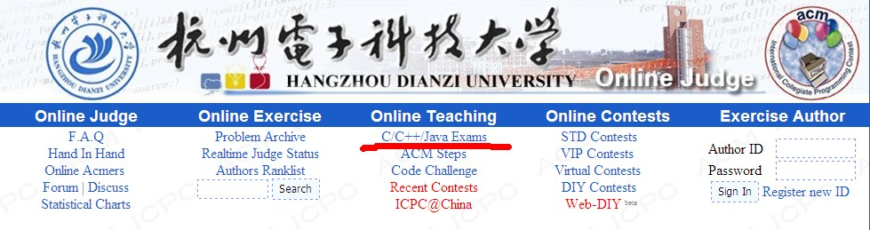

- 在随后的考试列表中进入“三峡大学C语言程序设计竞赛”或者“三峡大学JAVA语言程序设计竞赛”；
- 输入你的账户和密码（考试时临时通知）；
- 进入考试界面。你的答案代码贴在指定处，点“保存”或者“提交”。可以修改后多次保存。

五 考试前，参赛选手可以通过考试列表中的“三峡大学2011程序设计竞赛模拟”进行试验，试验账号：ctgu2011，密码：ctgu2011。

教务处
学工处
团 委
计算机与信息学院
2011年9月19日

